Informacja o sytuacji
na rynku pracy wg stanu
na dzień 31 październik 2015r.

Powiat Kędzierzyńsko-Kozielski

Kędzierzyn-Koźle 26.11.2015r.

- Stopa i poziom bezrobocia.

Stopa bezrobocia w powiecie kędzierzyńsko-kozielskim w październiku 2015r. wynosiła 10,6 % i była niższa w ujęciu miesięcznym o 0,1% oraz w ujęciu rocznym o 1,7 %.

Tabela nr 1a - Stopa bezrobocia w kraju , w województwie oraz w powiecie.

Stopa bezrobocia w % | październik  2014 | wrzesień  2015 | październik  2015 | Przyrost/spadek X 2014-X 2015 | Przyrost/spadek IX 2015-X 2015
Kraj | 11,3 | 9,7 | 9,6* | -1,7 | -0,1
Województwo | 11,7 | 9,7 | 9,6* | -2,1 | -0,1
Powiat Kędzierzyn-Koźle | 12,3 | 10,7 | 10,6 | -1,7 | -0,1
*szacunek bez korekty GUS
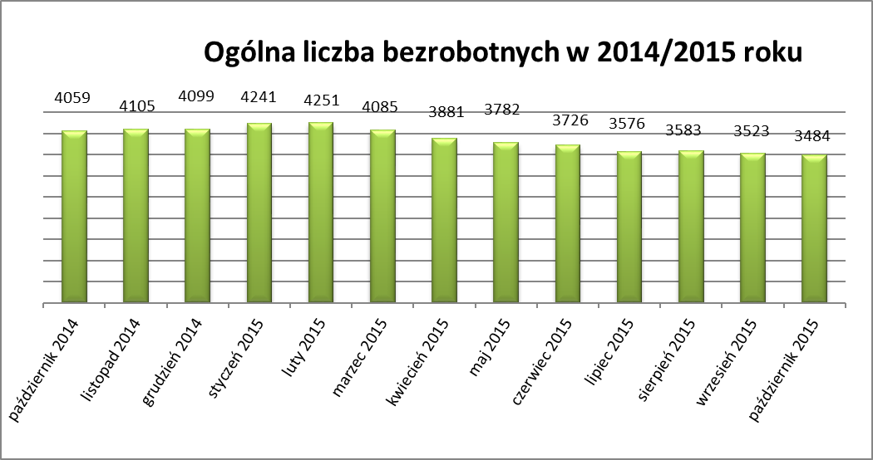
Liczba bezrobotnych zarejestrowanych w Powiatowym Urzędzie Pracy w Kędzierzynie-Koźlu w dniu 31 października 2015r. wynosiła 3484 osoby i była niższa w ujęciu miesięcznym o 39 osób oraz w ujęciu rocznym o 575 osób.
W miesiącu październiku 2015r. odnotowano wzrost osób bezrobotnych tylko w jednej gminie powiatu kędzierzyńsko-kozielskiego (gmina Reńska Wieś) w ujęciu miesięcznym oraz spadek
we wszystkich gminach w ujęciu rocznym.

Tabela nr 1b - Bezrobocie na lokalnym rynku pracy z podziałem na gminy.

Miasto/Gmina | Październik 2014 |  | Wrzesień 2015 |  | Październik 2015 |  | Przyrost/spadek X 2014 – X 2015 |  | Przyrost/spadek IX 2015 - X 2015
Miasto/Gmina | Ogółem | Kobiety | Ogółem | Kobiety | Ogółem | Kobiety | Ogółem | Kobiety | Ogółem | Kobiety
Ogółem | 4059 | 2211 | 3523 | 1988 | 3484 | 1964 | -575 | -247 | -39 | -24
Kędzierzyn-Koźle | 2882 | 1546 | 2484 | 1373 | 2480 | 1365 | -402 | -181 | -4 | -8
Bierawa | 275 | 164 | 240 | 145 | 233 | 138 | -42 | -26 | -7 | -7
Cisek | 150 | 88 | 142 | 81 | 129 | 74 | -21 | -14 | -13 | -7
Pawłowiczki | 304 | 169 | 290 | 167 | 276 | 162 | -28 | -7 | -14 | -5
Polska Cerekiew | 182 | 99 | 147 | 87 | 145 | 84 | -37 | -15 | -2 | -3
Reńska Wieś | 266 | 145 | 220 | 135 | 221 | 141 | -45 | -4 | 1 | 6

- Struktura bezrobotnych.

W październiku 2015r. w ujęciu miesięcznym odnotowano spadek osób bezrobotnych będących
w szczególnej sytuacji na rynku pracy w czterech kategoriach:
- do 30 roku życia
- korzystające ze świadczeń z pomocy społecznej
- posiadające co najmniej jedno dziecko do 6 roku życia
- posiadające co najmniej jedno dziecko niepełnosprawne do 18 roku życia

W ujęciu rocznym spadek osób bezrobotnych odnotowano kolejny już raz we wszystkich kategoriach.

T Tabela nr 2a - Zmiany zachodzące na lokalnym rynku pracy w wybranych kategoriach bezrobotnych.

Wybrane kategorie bezrobotnych | Październik 2014 |  | Wrzesień 2015 |  | Październik 2015 |  | Przyrost/spadek X 2014 - X 2015 |  | Przyrost/spadek IX 2015 – X 2015
Wybrane kategorie bezrobotnych | Ogółem | Kobiety | Ogółem | Kobiety | Ogółem | Kobiety | Ogółem | Kobiety | Ogółem | Kobiety
Stan bezrobotnych na koniec m-ca | 4059 | 2211 | 3523 | 1988 | 3484 | 1964 | -575 | -247 | -39 | -24
z prawem do zasiłku | 386 | 208 | 358 | 219 | 340 | 214 | -46 | 6 | -18 | -5
zwolnione z przyczyn dot. zakładu pracy | 214 | 128 | 183 | 115 | 182 | 112 | -32 | -16 | -1 | -3
Zamieszkali na wsi | 1177 | 665 | 1039 | 615 | 1004 | 599 | -173 | -66 | -35 | -16
Bez kwalifikacji | 1588 | 875 | 1395 | 784 | 1396 | 778 | -192 | -97 | 1 | -6
Bez doświadczenia zawodowego | 968 | 584 | 822 | 511 | 817 | 517 | -151 | -67 | -5 | 6
Osoby będące w szczególnej sytuacji na rynku pracy
Do 30 roku życia | X | x | 979 | 673 | 961 | 651 | x | x | -18 | -22
Do 25 roku życia | 654 | 394 | 503 | 320 | 503 | 310 | -151 | -84 | 0 | -10
Długotrwale bezrobotne | 2373 | 1348 | 2023 | 1167 | 2039 | 1173 | -334 | -175 | 16 | 6
Powyżej 50 roku życia | 1258 | 508 | 1161 | 470 | 1166 | 473 | -92 | -35 | 5 | 3
Korzystające ze świadczeń z pomocy społecznej | X | X | 247 | 172 | 130 | 96 | X | X | -117 | -76
Posiadające co najmniej jedno dziecko do 6 roku życia | X | X | 637 | 551 | 633 | 552 | X | X | -4 | 1
Posiadające co najmniej jedno dziecko niepełnosprawne do 18 roku życia | X | X | 22 | 19 | 20 | 17 | X | X | -2 | -2
Niepełnosprawni | 317 | 157 | 258 | 128 | 262 | 133 | -55 | -24 | 4 | 5

- Ruch bezrobotnych.

W październiku 2015r w stosunku do miesiąca poprzedniego nastąpił spadek rejestracji (o 104 osoby). Wskaźnik płynności rynku pracy , liczony jako stosunek liczby bezrobotnych podejmujących pracę
do liczby nowo zarejestrowanych w październiku 2015r. wyniósł 52,1 % gdy we wrześniu 2015r.
46,3 %.

Tabela nr 3a – Napływ i odpływ bezrobotnych.

Napływ i odpływ bezrobotnych w 2015r. | Wrzesień 2015 | Październik 2015 | Przyrost/spadek | Narastająco w 2015r.
NAPŁYW (rejestracje)

Ogółem | 574 | 470 | -104 | 4779
Kobiety | 331 | 245 | -86 | 2523
ODPŁYW (wyłączenia)

Ogółem | 634 | 509 | -125 | 5394
Kobiety | 370 | 269 | -101 | 2773
w tym podjęcia pracy | 266 | 245 | -21 | 2505

W październiku 2015r najwięcej osób zarejestrowało się ponownie z następujących branż :
- Handel hurtowy i detaliczny, naprawy pojazdów samochodowych
włączając motocykle – 81 osób
- Przetwórstwo przemysłowe – 67 osób
- Budownictwo – 31 osób

W 14 branżach liczba osób rejestrujących jest mniejsza niż w poprzednim miesiącu, natomiast
w 5 branżach większa. Największy spadek rejestrujących się bezrobotnych odnotowano
w branży: Pozostała działalność usługowa.

Tabela nr 3b – Bezrobotni rejestrujący się wg rodzaju działalności ostatniego miejsca pracy ( dane szacunkowe )

Sekcja PKD | Bezrobotni rejestrujący się  we wrześniu 2015r | Bezrobotni rejestrujący się  w październiku 2015r | Przyrost/spadek
Handel hurtowy i detaliczny, naprawy pojazdów samochodowych włączając motocykle | 84 | 81 | -3
Przetwórstwo przemysłowe | 73 | 67 | -6
Budownictwo | 39 | 31 | -8
Działalność w zakresie usług administrowania i działalność wspierająca | 34 | 24 | -10
Administracja publiczna i obrona narodowa; obowiązkowe zabezpieczenia społeczne | 34 | 24 | -10
Transport i gospodarka magazynowa | 13 | 18 | 5
Pozostała działalność usługowa | 30 | 15 | -15
Działalność związana z zakwaterowaniem i usługami gastronomicznymi | 16 | 15 | -1
Edukacja | 18 | 13 | -5
Opieka zdrowia i pomoc społeczna | 23 | 12 | -11
Działalność profesjonalna, naukowa i techniczna | 9 | 8 | -1
Dostawa wody i gospodarowanie ściekami i odpadami  oraz działalność związana z rekultywacją | 3 | 6 | 3
Rolnictwo, leśnictwo, łowiectwo i rybactwo | 3 | 4 | 1
Działalność finansowa i ubezpieczeniowa | 5 | 4 | -1
Działalność związana z obsługą rynku nieruchomości | 2 | 3 | 1
Działalność związana z kulturą , rozrywką i rekreacją | 6 | 2 | -4
Wytwarzanie i zaopatrywanie w energię elektryczną, gaz, parę wodną, gorącą wodę i powietrze do układów klimatyzacyjnych | 3 | 2 | -1
Informacja i komunikacja | 3 | 1 | -2
Górnictwo i wydobywanie | 0 | 1 | 1
Gospodarstwo domowe pracowników zatrudniające; gospodarstwa domowe produkujące wyroby i świadczące usługi na własne potrzeby | 0 | 0 | 0
Organizacje i zespoły eksterytorialne | 0 | 0 | 0

Branże , w których liczba rejestrujących się bezrobotnych | Październik 2015r
rośnie | 5
bez zmian | 2
spada | 14

Najwięcej osób rejestrujących się w miesiącu październiku 2015r. to ponownie sprzedawcy (57 osób)
oraz osoby nie posiadające żadnego zawodu i specjalności (70 osób).

Tabela nr 3c – Bezrobotni rejestrujący się wg zawodu i specjalności (dane szacunkowe)

Zawody i specjalności |  | Liczba osób rejestrujących się w październiku 2015 r.
Nazwa | Kod | Liczba osób rejestrujących się w październiku 2015 r.
Sprzedawca | 522301 | 57
Kucharz | 512001 | 16
Robotnik gospodarczy | 515303 | 14
Ślusarz | 722204 | 12
Murarz | 711202 | 10
Krawiec | 753105 | 9
.

- Oferty pracy.

W październiku 2015r. do Powiatowego Urzędu Pracy w Kędzierzynie-Koźlu zgłoszono 237 ofert pracy, mniej w ujęciu miesięcznym o 138 ofert pracy oraz więcej w ujęciu rocznym o 48 ofert pracy.

Zgłoszone oferty pracy dotyczyły między innymi:
- 49 – miejsc pracy subsydiowanej, tj. 20,7% wszystkich ofert
- 188 – miejsc pracy niesubsydiowanej, tj. 79,3% wszystkich ofert

Oferty pracy pochodziły z następujących sektorów:
- 215 - z sektora niepublicznego, tj. 90,7% wszystkich ofert
- 22 - z sektora publicznego, tj. 9,3% wszystkich ofert

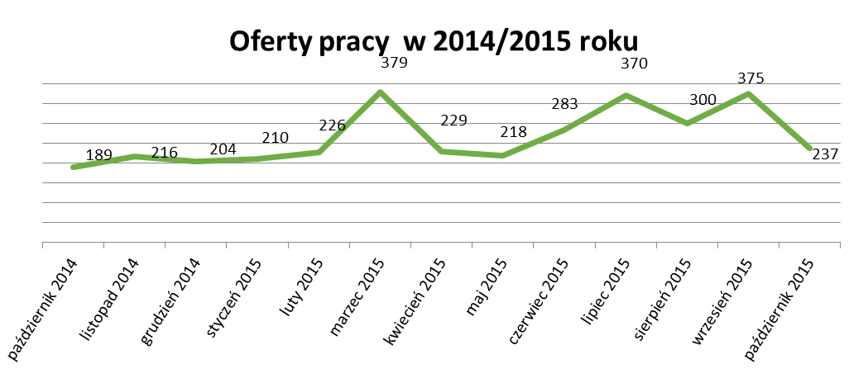

W październiku 2015r. ponownie najwięcej ofert pracy zgłoszono w następujących branżach:
- Budownictwo
- Przetwórstwo przemysłowe
- Handel hurtowy i detaliczny, naprawy pojazdów samochodowych włączając motocykle

Tabela nr 4 – Oferty pracy

Sekcja PKD | Oferty pracy  w październiku 2015  bez miejsc aktywizacji zawodowej  (ilość stanowisk) | Oferty pracy  narastająco  bez miejsc aktywizacji zawodowej  w 2015r.
Budownictwo | 60 | 270
Przetwórstwo przemysłowe | 38 | 361
Handel hurtowy i detaliczny, naprawy pojazdów samochodowych włączając motocykle | 32 | 283
Transport i gospodarka magazynowa | 28 | 112
Działalność profesjonalna, naukowa i techniczna | 24 | 305
Działalność związana z zakwaterowaniem i usługami gastronomicznymi | 3 | 81
Działalność finansowa i ubezpieczeniowa | 3 | 44
Edukacja | 2 | 60
Rolnictwo, leśnictwo, łowiectwo i rybactwo | 1 | 26
Górnictwo i wydobywanie | 1 | 5
Działalność związana z kulturą , rozrywką i rekreacją | 0 | 39
Dostawa wody i gospodarowanie ściekami i odpadami  oraz działalność związana z rekultywacją | 0 | 5
Informacja i komunikacja | 0 | 14
Pozostała działalność usługowa | 0 | 29
Opieka zdrowia i pomoc społeczna | 0 | 32
Działalność związana z obsługą rynku nieruchomości | 0 | 41
Administracja publiczna i obrona narodowa; obowiązkowe zabezpieczenia społeczne | 0 | 11
Działalność w zakresie usług administrowania i działalność wspierająca | 0 | 1
Wytwarzanie i zaopatrywanie w energię elektryczną, gaz, parę wodną, gorącą wodę i powietrze do układów klimatyzacyjnych | - | -
Gospodarstwo domowe pracowników zatrudniające; gospodarstwa domowe produkujące wyroby i świadczące usługi na własne potrzeby | - | -
Organizacje i zespoły eksterytorialne | - | -

